Práctica 1: Análisis de Eficiencia de Algoritmos
José Santos Salvador

1.1.-Primera parte

- Algoritmo 1

Este algoritmo tiene una eficiencia de O(n) siendo n el numero de elementos, ya que los bucles de la linea 6 y 7 son idénticos al bucle de la linea 5, por tanto nunca ocurrirá que recorras todo el vector i(while linea 6) y después desde j(while linea 7). Siempre se recorre una vez el vector, obviando las asignaciones.

- Algoritmo 2

La búsqueda que tenemos es un algoritmo que encuentra el elemento en un vector previamente ordenado, disminuye exponencialmente el numero de iteraciones al no recorrer por completo, por tanto en el peor de los caso el while de la linea 8 realiza un máximo de log2 n + 1, siendo n el numero de elementos.

- Algoritmo 3

La eficiencia de este algoritmo es O(n²). En la linea 7 recorremos el vector de forma completa(O(n)), para después recorrer en la linea 18 el vector entero desplazando una componente y después eliminándola, al estar anidados la eficiencia queda como O(n²).

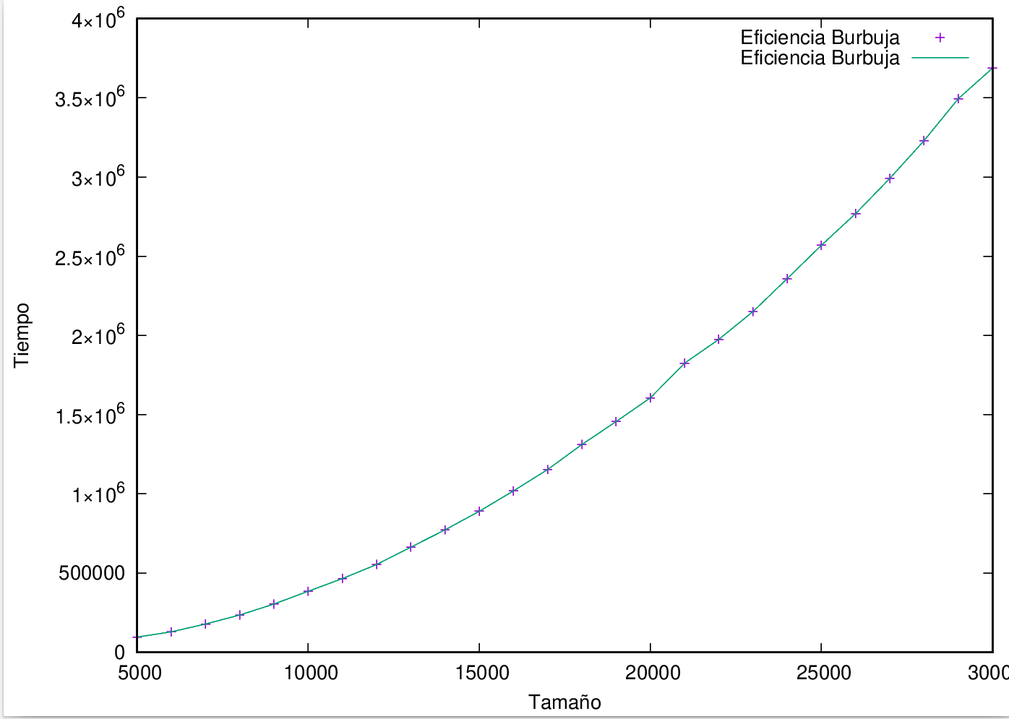
- Algoritmo de burbuja

En el análisis empírico de este algoritmo uso un intervalo de 5000 a 30000 de 1000 en 1000, consiguiendo así un total de 26 puntos. Tras ejecutarlo y hacer la gráfica con gnuplot el resultado es el siguiente. Siendo su eficiencia de forma teórica de O(n²).

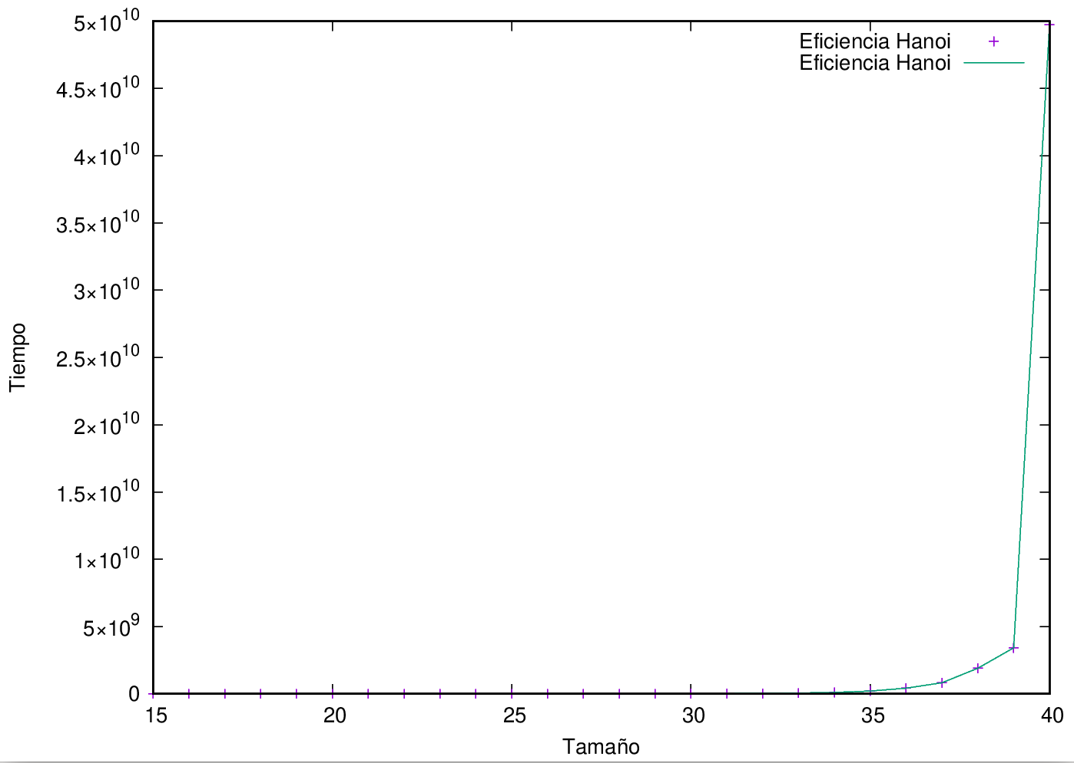

- Algoritmo de las torres de Hanoi

En el análisis empírico de este algoritmo uso un intervalo de 15 a 40 de 1 en 1, consiguiendo así un total de 26 puntos. El resultado es el siguiente.

